1. Creați un fișier, cu numele capitale.txt, înregistrați în el numele orașelor pentru cinci capitale scrise de la tastatură, toate în același rând.

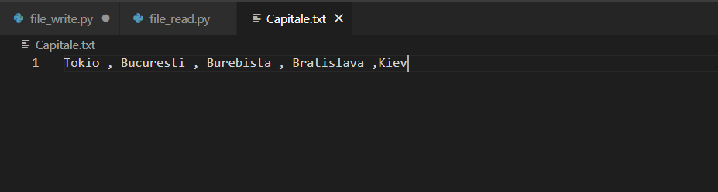

1. ***Scrieți un cod care cere utilizatorului să introducă un nume pentru o altă capitală. Adăugați această capitală în fișierul din problema 1, apoi imprimați conținutul fișierului la ecran.***

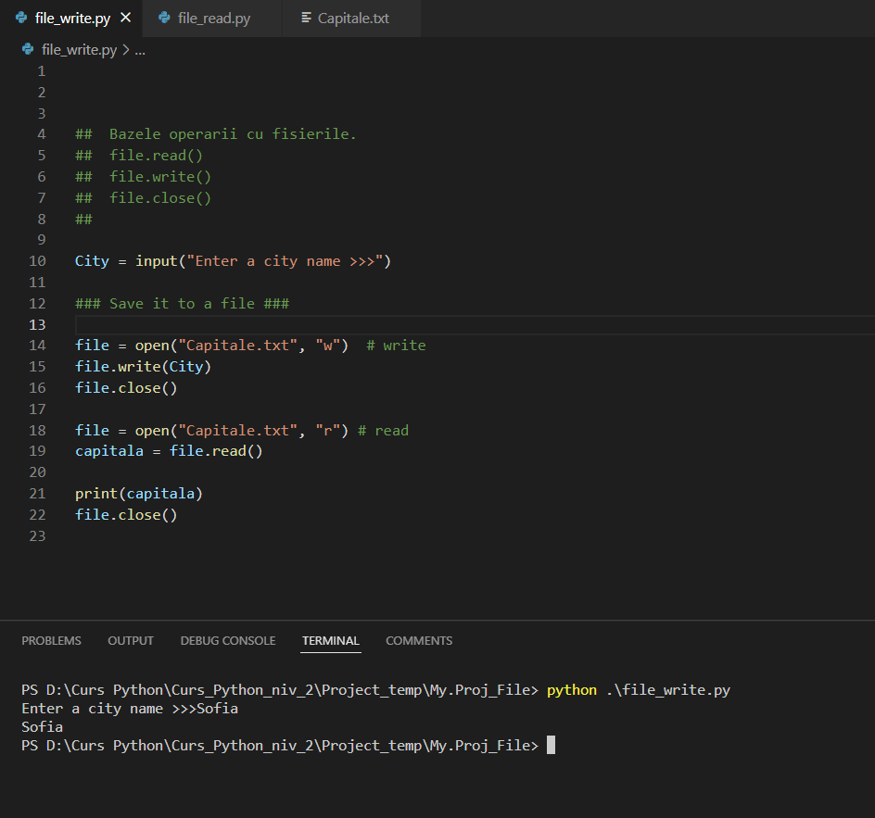

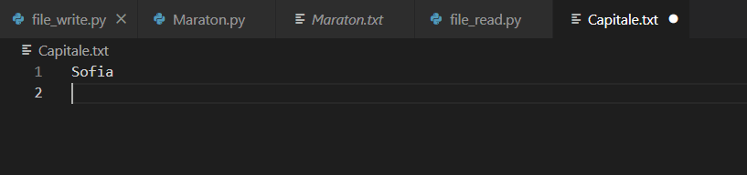

1. ***Scrieți un program care va prelua un nume de utilizator și rezultat de la utilizator, apoi va formata și va scrie o listă cu primele 10 rezultate într- un fișier. Pe exemplul vom exersa lucrul cu fișiere în Python, generarea de liste, lucrul avansat cu șiruri de caractere, utilizarea avansată a metodei de sortare și gestionarea excepțiilor.***
2. from numpy import append
3. #### PRELUAREA DE LA TASTATURA A DATELOR #################
4. Maraton_score = []
5. for index in range(100):
6. name = str(input(f"Introdu numele[{index+1}] >>> "))
7. score = str(input(f"introdu rezulatul[{index+1}] >>> "))
8. print()
9. if name == "" or score == "":
10. break
11. else:
12. Maraton_score.append(f"|{index+1}| Name: {name} || Score: {score}")
13. #### PRELUAREA DE LA TASTATURA A DATELOR #################
14. #### PRINTAREA LA ECRAN ####################
15. print("\nAi introdus :", index , "sportivi!\n")
16. print(*Maraton_score, sep= "\n")
17. #### PRINTAREA LA ECRAN ####################
18. ######### OPERAREA CU FAILUL ########################
19. file = open("Maraton.txt", "w")  # write
20. index = 1
21. for row in Maraton_score:
22. if index <= 10:
23. file.write(row + "\n")
24. index +=1
25. file.close()
26. ######### OPERAREA CU FAILUL ########################

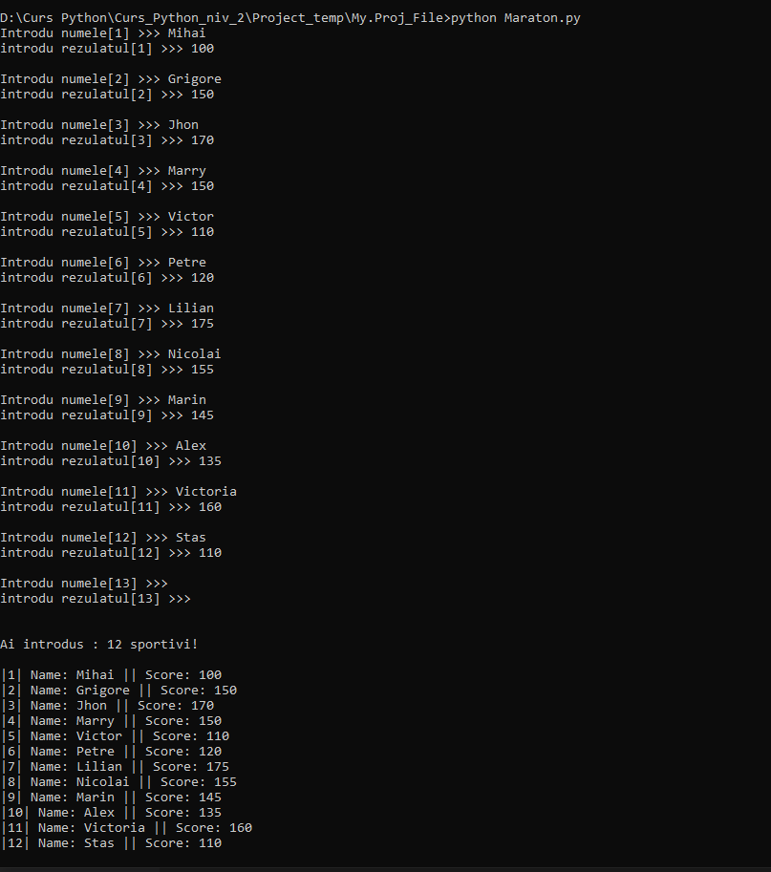

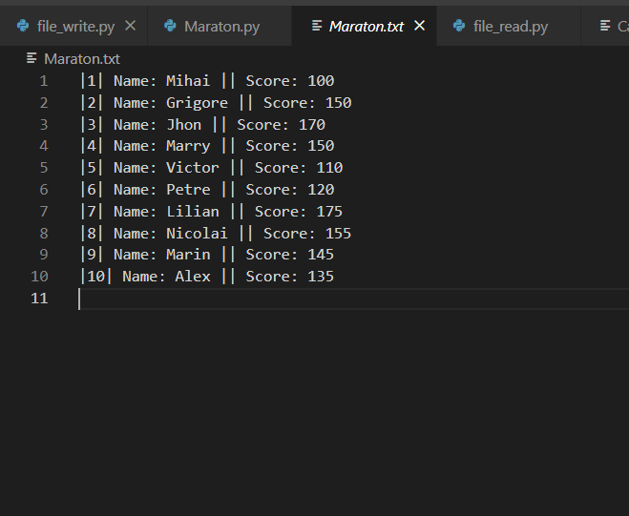

1. Creați un fișier cu numere aleatoare din intervalul 99-250. Se citește fisierul ce conține numere întregi despărțite prin spațiu sau Enter. Să se afișeze minimul și maximul din acel fișier.

######### EXTRAGEM DIN FAIL #####

num_int = []

file = open("num.txt", "r")

num_int = file.read().split(" ")

######### EXTRAGEM DIN FAIL #####

######### TRANSFORMAM IN INT #####

my_num = []

for row in num_int:

    my_num.append(int(row))

print("Maxim: ",max(my_num),"\nMinim: ",min(my_num))

######### TRANSFORMAM IN INT #####

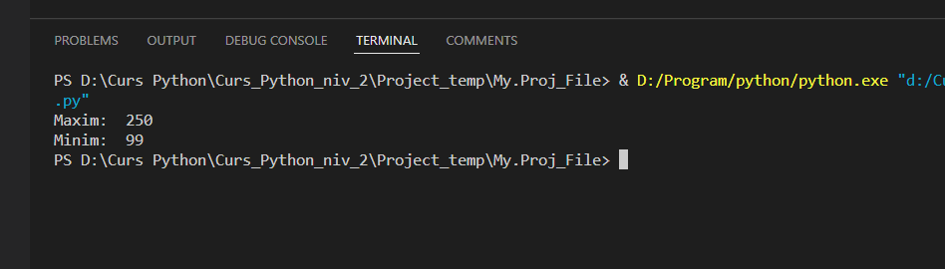

1. Se dau fișierele 1.txt și 2.txt care conțin mai multe caractere. Determinați dacă cele două fișiere au același număr de caractere.

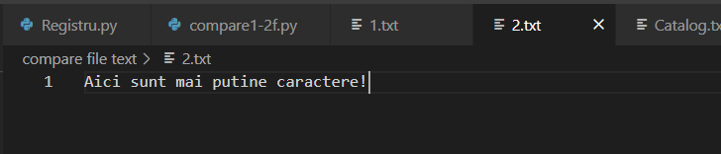



1. #########################################
2. file_1 = open("1.txt", "r")
3. stringchar_1  = file_1.read()
4. file_1.close()
5. file_2 = open("2.txt", "r")
6. stringchar_2  = file_2.read()
7. file_2.close()
8. if len(stringchar_1) == len(stringchar_2):
10. print("Numarul de caractere este ega!")
11. else:
13. print("Numarul de caractere nu este ega!")

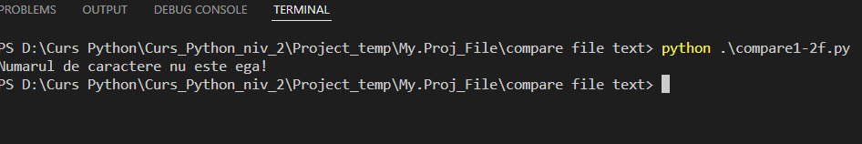

1. Să se creeze un fișier care să conțină date despre studenți (nume, prenume, nota medie semestrială). Să se sorteze datele scrise în fișier după nume student. Să se șteargă o anumită înregistrare din fișier.
2. with open("Catalog.txt", "r") as fp:
3. lines = fp.readlines()
4. print(*lines, sep = "\n")
5. with open("Catalog.txt", "w") as fp:
6. name_index = input("Write name for delete >>>>: ")
7. for line in lines:
8. if name_index not in line.strip("\n"):
9. fp.write(line)

